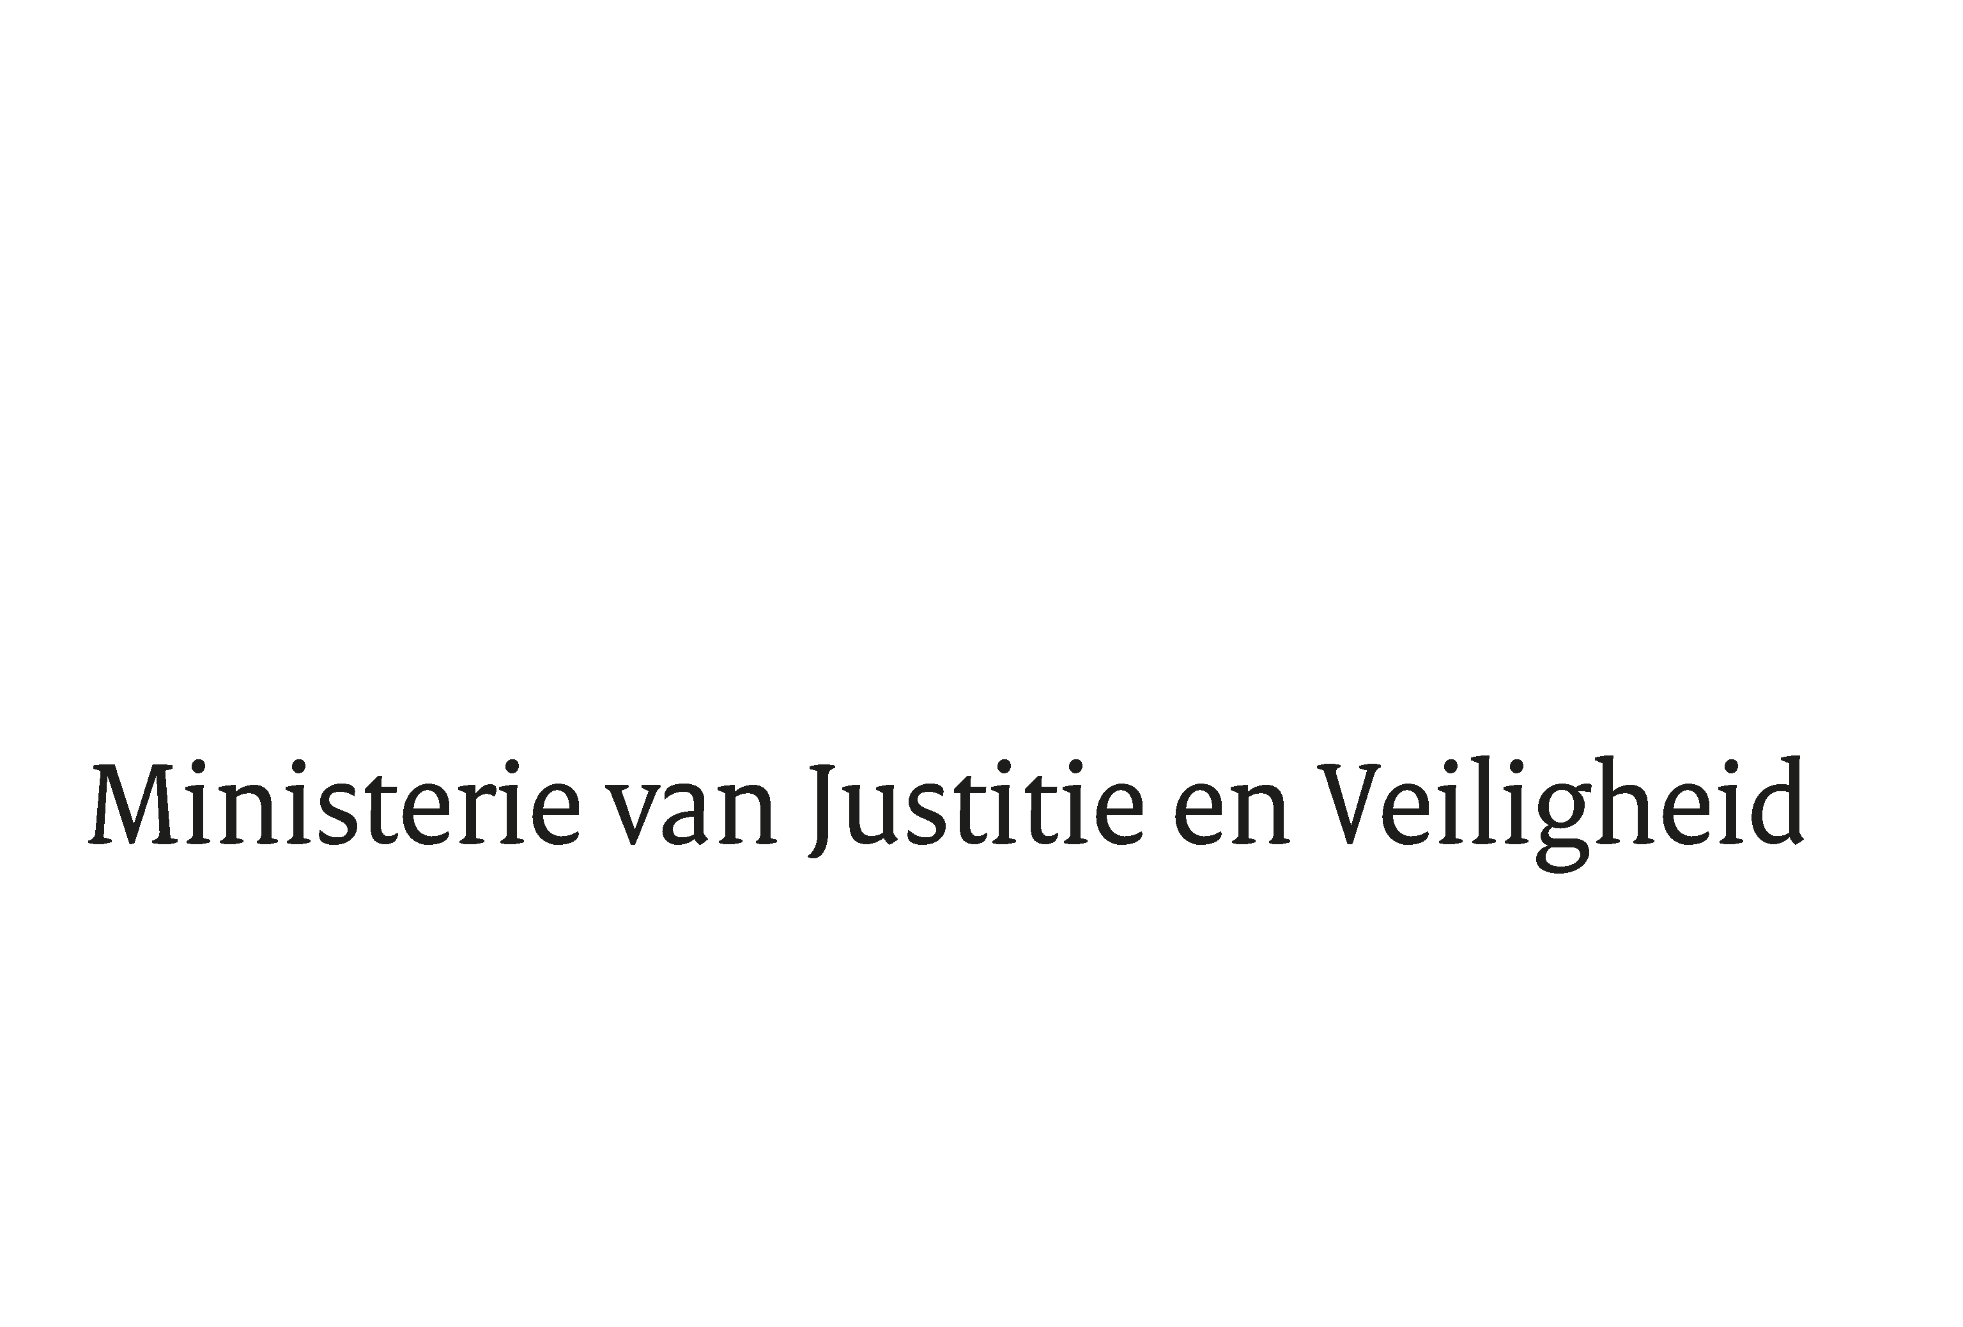

> Retouradres Postbus 20301 2500 EH Den Haag
Aan de Voorzitter van de Tweede Kamer
der Staten-Generaal
Postbus 20018
2500 EA DEN HAAG

Datum | 21 maart 2018
Onderwerp | Voorstel van wet tot Wijziging van de Wet op het notarisambt in verband met het inrichten van een fonds voor niet verhaalbare noodzakelijke kosten voor de continuïteit en kwaliteit van protocollen en voor de vergoeding van de kosten voor toezicht en tuchtrechtspraak
Directie Wetgeving en Juridische Zaken
Sector Staats- en bestuursrecht

Turfmarkt 147
2511 DP Den Haag
Postbus 20301
2500 EH Den Haag
www.rijksoverheid.nl/jenv

Ons kenmerk
2230007

Bij beantwoording de datum en ons kenmerk vermelden. Wilt u slechts één zaak in uw brief behandelen.

Hierbij bied ik u de nota naar aanleiding van het verslag inzake het bovenvermelde voorstel aan.
De Minister voor Rechtsbescherming,

Sander Dekker

